Администрация Советского района в городе Красноярске информирует: указанные транспортные средства необходимо добровольно переместить в 30-дневный срок с момента размещения уведомления на транспортном средстве, в соответствии с Постановлением администрации города Красноярска от 19.04.2024 № 354 «Об утверждении положения о порядке выявления, перемещения, временного хранения и утилизации брошенных транспортных средств на территории города Красноярска»

Таблица № 1
№ |  | Наименование объекта | Фотоизображение объекта
1. | ул. А. Дубенского, 4 | Автомобиль марки Alfa Romeo 75, государственный регистрационный знак отсутствует  Цвет красный | 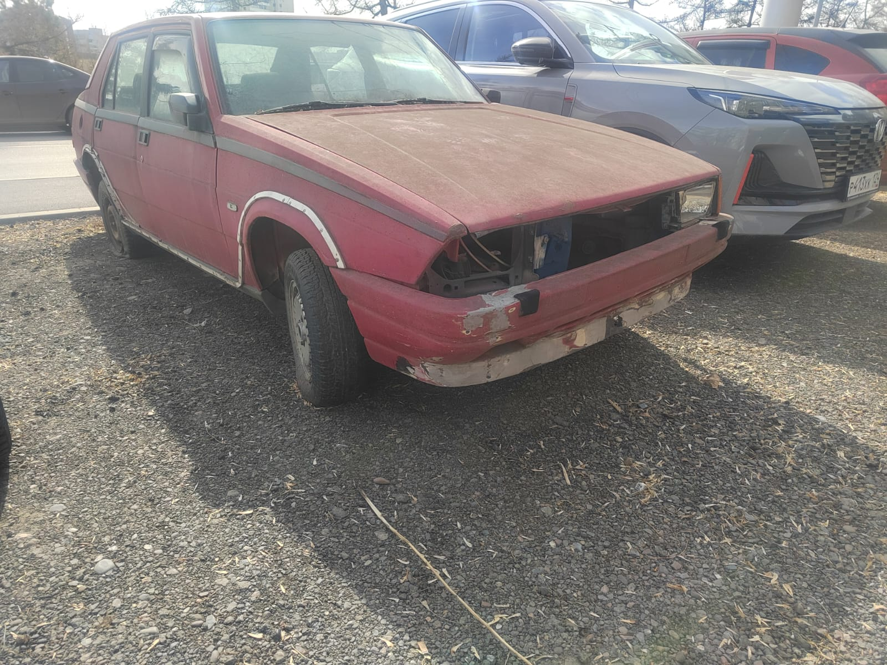
2. | ул. Алексеева, 22 | Автомобиль марки ВАЗ 2106,государственный регистрационный знак У850ТА124,  Цвет белый | 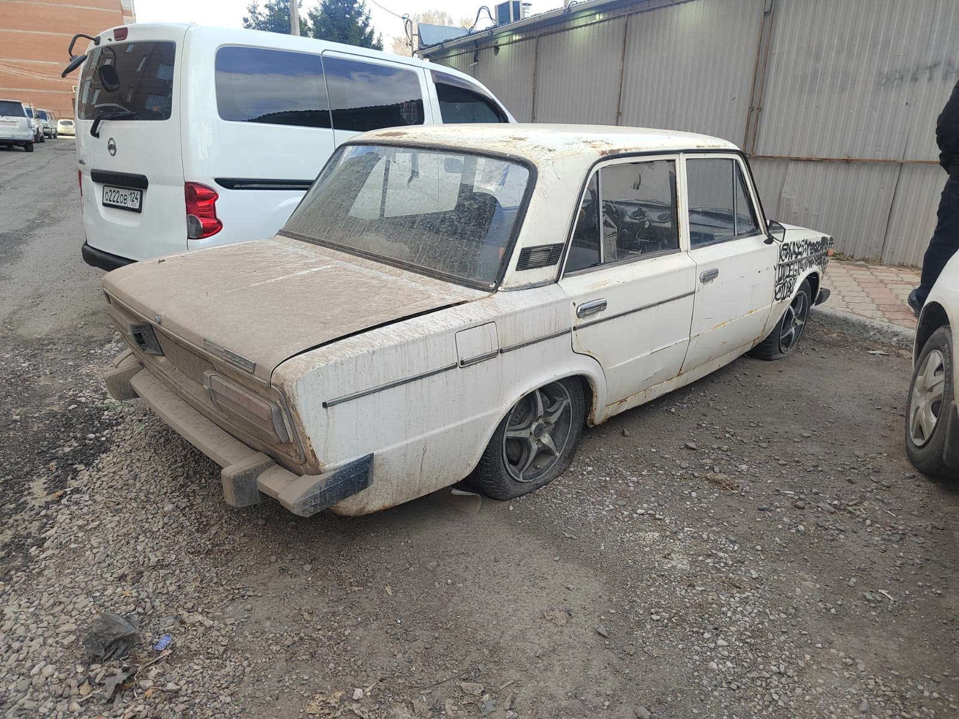
3. | ул. Весны, 9 | Автомобиль марки Nissan Avenir, государственный регистрационный знак У258МА124,  Цвет Серый | 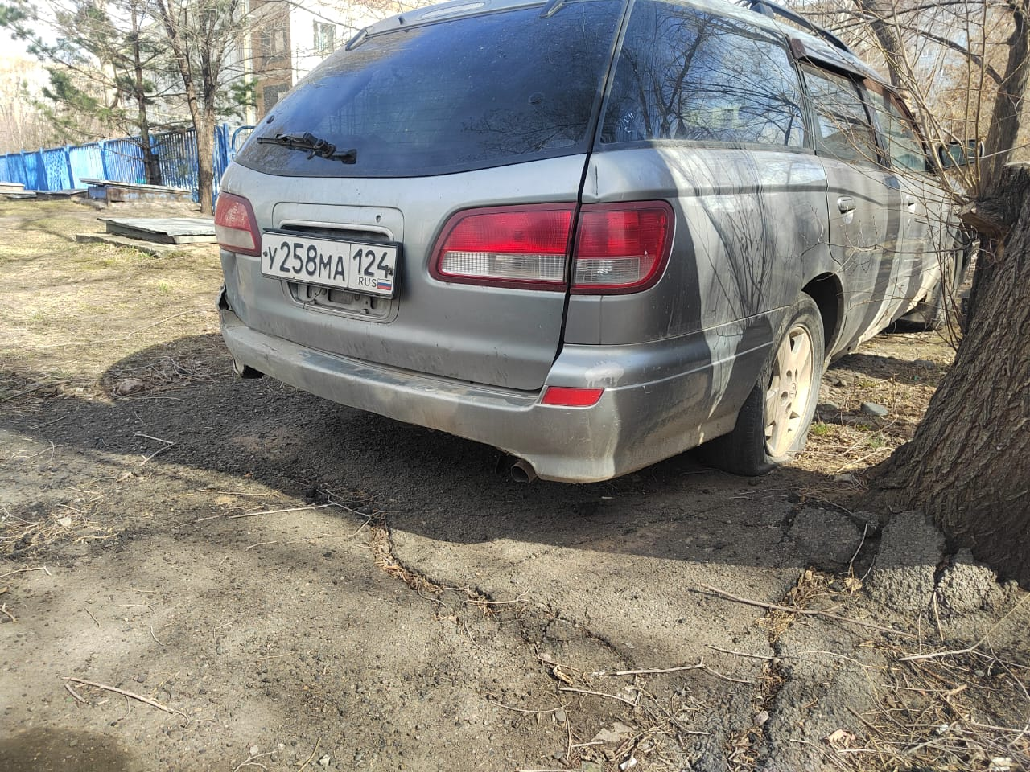
4. | Ул. 78 Добровольческой бригады, 7 | Автомобиль марки Suzuki Escudo, государственный регистрационный знак М504УН58,  Цвет Синий | 